Российская Федерация

АДМИНИСТРАЦИЯ МУНИЦИПАЛЬНОГО ОБРАЗОВАНИЯ «НОВОСПАССКИЙ РАЙОН»

УЛЬЯНОВСКОЙ ОБЛАСТИ

ПОСТАНОВЛЕНИЕ

29 августа 2016г | р.п. Новоспасское |  | № 487
 | р.п. Новоспасское | Экз. | № ________

О внесении изменения в постановление
администрации муниципального образования «Новоспасский район» Ульяновской области от 21.06.2012 № 443

В соответствии с приказом Министерства сельского, лесного хозяйства и природных ресурсов Ульяновской области от 22.01.2016 № 6 «Об утверждении Порядка разработки и утверждения органами местного самоуправления схем размещения нестационарных торговых объектов на территории Ульяновской области», руководствуясь Федеральным законом от 06.10.2003 № 131-ФЗ «Об общих принципах организации местного самоуправления в Российской Федерации», статьей 43 Устава муниципального образования «Новоспасский район» Ульяновской области, администрация муниципального образования «Новоспасский район» Ульяновской области постановляет:
1. Внести в постановление администрации муниципального образования «Новоспасский район» Ульяновской области от 21.06.2012 № 443 «Об утверждении схемы размещения нестационарных торговых объектов на территории муниципального образования «Новоспасский район» Ульяновской области» изменение, дополнив схему размещения нестационарных торговых
объектов на территории муниципального образования «Новоспасский район» Ульяновской области строкой 19 следующего содержания:
«
19 | р.п. Новоспасское,  в 10 метрах западнее торгового объекта, по адресу пл. Макаренко 31 | государственная | 12,5 | киоск | 10 лет | Заявление  индивидуального  предпринимателя | 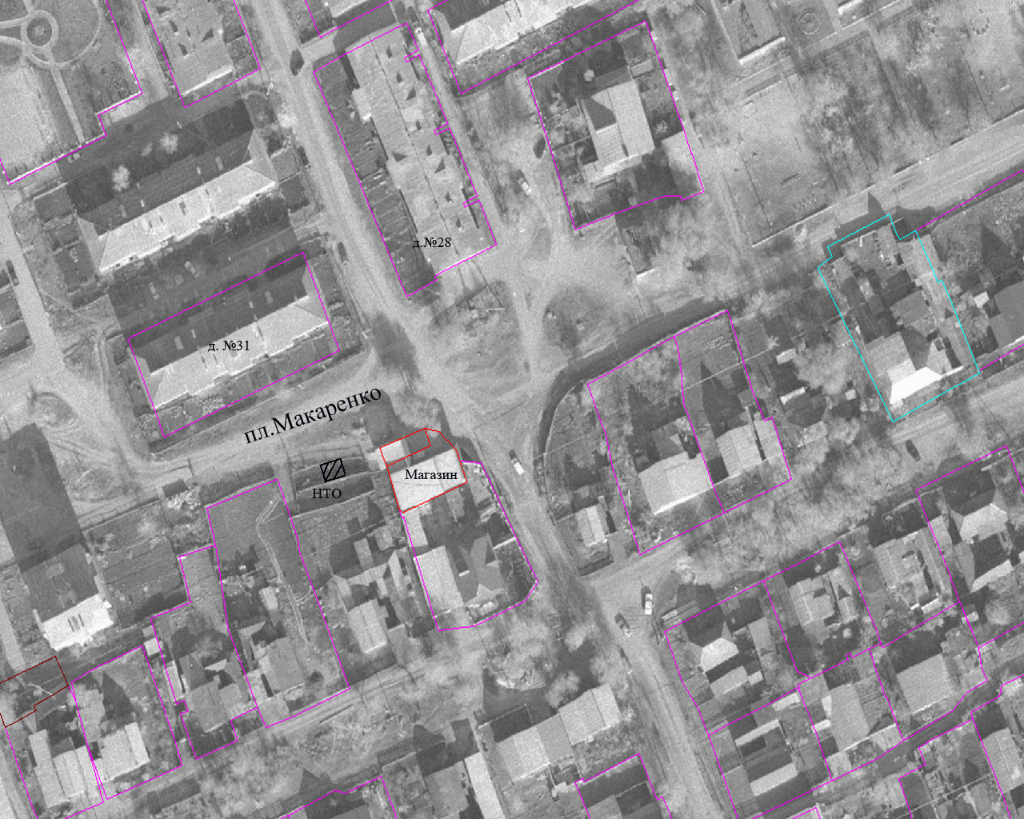 приложение 19 | »
2. Постановление вступает в силу со дня его обнародования.

Глава района | А.С. Вражнов

Приложение 19 к схеме размещения нестационарных
торговых объектов на территории муниципального образования
«Новоспасский район» Ульяновской области

Схема размещения нестационарного торгового объекта по адресу: р.п.Новоспасское, пл. Макаренко 31

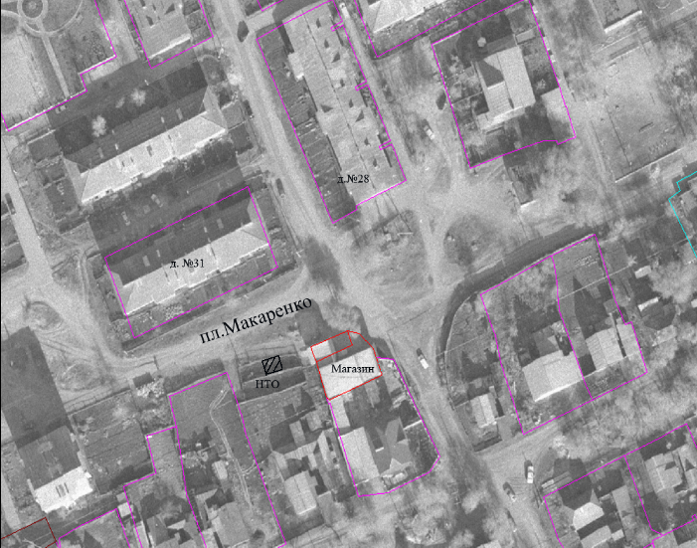

Условные обозначения

- нестационарный торговый объект

